Câu **1**: [VD]

Bạn hãy điền số thích hợp vào chỗ trống.  
Cô Hoa có hai túi gạo, trong đó một túi 5 k g và một túi 7 k g . Cô muốn chia đều tổng số gạo ra 3 túi. Hỏi mỗi túi đựng bao nhiêu ki-lô-gam gạo?  
Trả lời: [[4]] k g gạo.  
**Đáp án:**

Lời giải:

**Bước 1:**

Tổng số ki-lô-gam gạo là: 5 + 7 = 12 ( k g ) .  
Sau khi chia đều thì mỗi túi đựng số ki-lô-gam gạo là: 12 : 3 = 4 ( k g ) .  
**Đáp án:**  
4

Câu **2**: [VD]

Bạn hãy điền số thích hợp vào các chỗ trống.  
Tổ 1 gồm 12 học sinh được xếp đều vào 3 bàn thì mỗi bàn có [[4]] học sinh.  
Nếu mỗi bàn chỉ ngồi tối đa được 2 học sinh thì cần ít nhất [[6]] bàn.

Lời giải:

**Bước 1:**

12 học sinh được xếp đều vào 3 bàn thì mỗi bàn có số học sinh là:  
12 : 3 = 4 (học sinh).  
Nếu mỗi bàn chỉ ngồi tối đa được 2 học sinh thì cần ít nhất số bàn là:  
12 : 2 = 6 (bàn).  
**Đáp án:**  
4.  
6.

Câu **3**: [VD]

Bạn hãy chọn đáp án đúng.  
Cần bao nhiêu lọ hoa để cắm đủ 18 bông hoa? Biết số bông hoa trong mỗi lọ là số lớn hơn 2 và nhỏ hơn 4.  
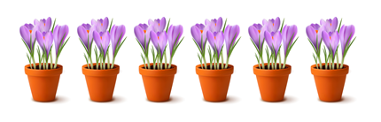

A. 3 lọ hoa. B. 4 lọ hoa. C. 5 lọ hoa.

D. 6 lọ hoa.

Lời giải:

**Bước 1:**

Số lớn hơn 2 và nhỏ hơn 4 là số 3.  
Nên số bông hoa trong mỗi lọ là 3 bông hoa.  
18 bông hoa được cắm vào số lọ hoa là: 18 : 3 = 6 (lọ).  
**Đáp án:**  
6 lọ hoa.

Câu **4**: [VD]

Điền số thích hợp vào các ô trống.  
Đúng ghi 1, Sai ghi 0 để được các khẳng định đúng.  
24 : 3 : 2 = 5 − 2. [[0]]  
9 : 3 − 2 = 21 : 3 − 5. [[0]]  
12 : 3 : 2 = 24 : 3 − 6. [[1]]  
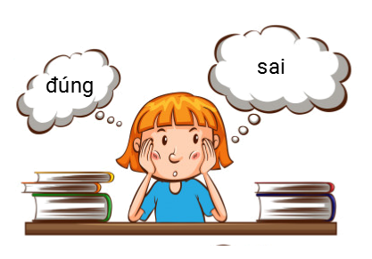

Lời giải:

**Bước 1:**

**Lý thuyết:**  
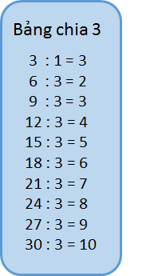  
  
Ta có:  
24 : 3 : 2 = 8 : 2 = 4 ; 5 − 2 = 3.  
Vì 4 > 3 nên 24 : 3 : 2 > 5 − 2. Vậy 24 : 3 : 2 = 5 − 2 là khẳng định sai.  
9 : 3 − 2 = 3 − 2 = 1 ; 21 : 3 − 5 = 7 − 5 = 2.  
Vì 1 < 2 nên 9 : 3 − 2 < 21 : 3 − 5. Vậy 9 : 3 − 2 = 21 : 3 − 5 là khẳng định sai.  
12 : 3 : 2 = 4 : 2 = 2 ; 24 : 3 − 6 = 8 − 6 = 2. Vậy 12 : 3 : 2 = 24 : 3 − 6 là khẳng định đúng.  
**Đáp án:**  
0  
0  
1

Câu **5**: [VD]

Chọn đáp án đúng.  
Một đội công nhân có 21 người được chia thành 3 tổ. Biết mỗi tổ có 4 công nhân nữ. Hỏi số công nhân nam của mỗi tổ là bao nhiêu?

A. 3 công nhân.

B. 4 công nhân. C. 6 công nhân. D. 7 công nhân.

Lời giải:

**Bước 1:**

Mỗi tổ có số công nhân là:  
21 : 3 = 7 (công nhân)  
Số công nhân nam của mỗi tổ là:  
7 − 4 = 3 (công nhân)  
**Đáp án:**3 công nhân.

Câu **6**: [VD]

Chọn đáp án đúng.  
Một gia đình nuôi được 48 con thỏ. Sau khi bán đi 21 con thỏ thì số thỏ còn lại được nhốt vào các chuồng, mỗi chuồng có 3 con thỏ. Hỏi cần có bao nhiêu chuồng để nhốt hết số thỏ còn lại?  
  
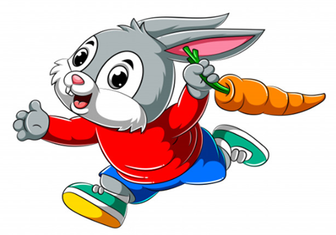

A. 9 cái chuồng.

B. 8 cái chuồng. C. 7 cái chuồng. D. 10 cái chuồng.

Lời giải:

**Bước 1:**

**Lý thuyết:**  
  
  
Sau khi bán đi 21 con thỏ thì số thỏ còn lại là: 48 − 21 = 27 (con thỏ)  
Số chuồng cần để nhốt hết 27 con thỏ là: 27 : 3 = 9 (cái chuồng)  
**Đáp án:**9 cái chuồng.

Câu **7**: [VD]

Bạn hãy điền số thích hợp vào ô trống.  
21 : 3 + 1 = [[8]].  
15 : 3 − 2 = [[3]].  
27 : 3 + 6 = [[15]].

Lời giải:

**Bước 1:**

**Lý thuyết:**  
  
  
Dựa vào bảng chia 3 ta có:  
21 : 3 = 7 15 : 3 = 5 27 : 3 = 9  
Khi đó:  
21 : 3 + 1 = 7 + 1 = 8.  
15 : 3 − 2 = 5 − 2 = 3.  
27 : 3 + 6 = 9 + 6 = 15.  
Các số cần điền là 8 ; 3 ; 15.  
**Đáp án:**  
8  
3  
15

Câu **8**: [VD]

Bạn hãy chọn đáp án đúng.  
Cho hai phép tính dưới đây:  
Phép tính 1 : 24 : 3 − 4  
Phép tính 2 : 21 : 3  
Kết quả của phép tính 1 ..... Kết quả của phép tính 2 .  
Dấu thích hợp điền vào chỗ chấm để được so sánh đúng là

A. >

B. <

C. =

Lời giải:

**Bước 1:**

**Lí thuyết:**Bảng chia 3  
  
  
Dựa vào bảng chia 3 ta có:  
24 : 3 = 8 và 24 : 3 − 4 = 8 − 4 = 4.  
21 : 3 = 7  
Vì 4 < 7 nên 24 : 3 − 4 < 21 : 3.  
Vậy dấu thích hợp để điền vào chỗ chấm là < .  
**Đáp án:**< .

Câu **9**: [VD]

Chọn đáp án đúng.  
Một đoạn dây đồng dài 27 c m được uốn thành hình tam giác (như hình dưới đây). Hình tam giác có 3 cạnh bằng nhau. Độ dài mỗi cạnh của tam giác là  
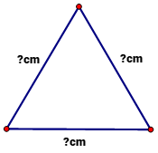

A. 18cm. B. 3cm.

C. 9cm.

D. 27cm.

Lời giải:

**Bước 1:**

**Lý thuyết:**  
  
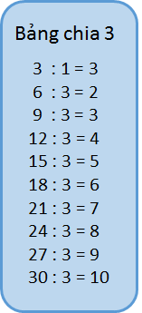  
  
Độ dài mỗi cạnh của tam giác là:  
27 : 3 = 9 ( c m ) .  
**Đáp án:**9 c m .

Câu **10**: [VD]

Điền số thích hợp vào ô trống.  
[[24]] : 3 = 19 − 11.  
img_question

Lời giải:

**Bước 1:**

**Lý thuyết:**  
  
  
Ta có 19 − 11 = 8.  
Dựa vào bảng chia 3 ta có 24 : 3 = 8.  
Suy ra phép tính 24 : 3 = 19 − 11.  
Vậy số cần điền vào ô trống là 24.  
**Đáp án:**24.

Câu **11**: [VD]

Điền số thích hợp vào ô trống.  
18 : 3 < [[21]] : 3 < 24 : 3.

Lời giải:

**Bước 1:**

**Lý thuyết:**  
  
  
Ta có 18 : 3 = 6 và 24 : 3 = 8.  
Ta thấy số 7 là số lớn hơn 6 và nhỏ hơn 8.  
Vì 21 : 3 = 7 nên số cần điền vào ô trống là 21.  
**Đáp án:**21.

Câu **12**: [VD]

Bạn hãy điền số thích hợp vào ô trống.  
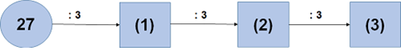  
Số thích hợp điền vào ô ( 1 ) là [[9]].  
Số thích hợp điền vào ô ( 2 ) là [[3]].  
Số thích hợp điền vào ô ( 3 ) là [[1]].

Lời giải:

**Bước 1:**

**Lý thuyết:**  
  
  
Tại ô số ( 1 ) ta có phép tính 27 : 3 = 9 nên số cần điền là 9.  
Tại ô số ( 2 ) ta có phép tính 9 : 3 = 3 nên số cần điền là 3.  
Tại ô số ( 3 ) ta có phép tính 3 : 3 = 1 nên số cần điền là 1.  
Vì vậy:  
Số thích hợp điền vào ô ( 1 ) là 9 .  
Số thích hợp điền vào ô ( 2 ) là 3 .  
Số thích hợp điền vào ô ( 3 ) là 1 .  
**Đáp án:**  
9  
3  
1

Câu **13**: [VD]

Bạn hãy điền số thích hợp vào ô trống.  
 [[2]].

Lời giải:

**Bước 1:**

**Lý thuyết:**  
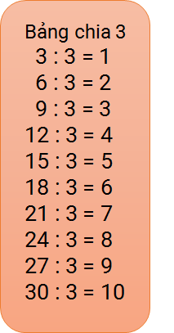  
  
Ta có:  
**Đáp án:**  
2

Câu **14**: [VD]

Bạn hãy điền số thích hợp vào ô trống.  
 [[8]]

Lời giải:

**Bước 1:**

**Lý thuyết:**  
  
  
Ta có:  
**Đáp án:**  
8

Câu **15**: [VD]

Bạn hãy chọn đáp án đúng.  
Có 6 can loại 5 l đựng đầy nước mắm. Người ta đổ nước mắm từ 6 can đó sang các can loại 3 l cho đầy. Hỏi người ta đổ đầy được tất cả bao nhiêu can 3 l ?

A. 10 can.

B. 8 can. C. 6 can. D. 7 can.

Lời giải:

**Bước 1:**

Có tất cả số lít nước mắm là:  
5 × 6 = 30 ( l )  
Người ta đổ đầy được số can 3 l là:  
30 : 3 = 10 (can)  
Vậy đáp án đúng là 10 can.  
**Đáp án:**10 can.

Câu **16**: [VD]

Bạn hãy điền số thích hợp vào các ô trống.  
Cho các phép tính sau:  
Tổng các số thích hợp điền vào các ô trống ( 1 ) ; ( 2 ) ; ( 3 ) là [[21]].

Lời giải:

**Bước 1:**

Ta có:  
12 : 2 = 6 ; 27 : 3 = 9 ; 18 : 3 = 6.  
Vậy tổng các số thích hợp điền vào các ô trống ( 1 ) ; ( 2 ) ; ( 3 ) là: 6 + 9 + 6 = 15 + 6 = 21.  
**Đáp án: 21.**

Câu **17**: [VD]

Bạn hãy chọn đáp án đúng.  
Phép tính 15 : 3 + 19 bằng kết quả của phép tính nào dưới đây?

A. 24:3+17. B. 10:2×5. C. 9:3×9.

D. 21:3+17.

Lời giải:

**Bước 1:**

**Lý thuyết:**  
  
  
Ta có:  
15 : 3 + 19 = 5 + 19 = 24.  
24 : 3 + 17 = 8 + 17 = 25 > 24.  
10 : 2 × 5 = 5 × 5 = 25 > 24.  
9 : 3 × 9 = 3 × 9 = 27 > 24.  
21 : 3 + 17 = 7 + 17 = 24.  
Vậy phép tính 15 : 3 + 19 bằng kết quả của phép tính 21 : 3 + 17.  
**Đáp án:**21 : 3 + 17.

Câu **18**: [VD]

Bạn hãy điền số thích hợp vào ô trống.  
An nghĩ ra một số. Nếu lấy số đó chia cho 3 rồi cộng với 15 thì được 21. Số An nghĩ ra là [[18]].

Lời giải:

**Bước 1:**

Vì 6 + 15 = 21 nên số đó chia 3 phải bằng 6.  
Vì 18 : 3 = 6 nên ta suy ra được số cần tìm là 18.  
**Đáp án:**3.

Câu **19**: [VD]

Bạn hãy điền số thích hợp vào ô trống.  
Có bao nhiêu giá trị của x , thỏa mãn: 9 : 3 × 8 < x < 12 : 3 × 7 ?  
Trả lời: Có tất cả [[3]] giá trị của x thỏa mãn yêu cầu bài toán.

Lời giải:

**Bước 1:**

Ta có:  
9 : 3 × 8 = 3 × 8 = 24 ; 12 : 3 × 7 = 4 × 7 = 28.  
Các giá trị x thỏa mãn là một số lớn hơn 24 và nhỏ hơn 28.  
Vì 24 < 25 < 26 < 27 < 28 nên có 3 giá trị của x thỏa mãn đề bài là: x = 25 ; x = 26 ; x = 27.  
Vậy số cần điền vào ô trống là 3.  
**Đáp án:**3.

Câu **20**: [VD]

Bạn hãy điền số thích hợp vào ô trống.  
Tìm x biết x + 7 = 24 : 3 + 22.  
Trả lời: x = [[23]].

Lời giải:

**Bước 1:**

**Lý thuyết:**  
  
  
Ta có:  
x + 7 = 24 : 3 + 22 x + 7 = 8 + 22 x + 7 = 30 x = 30 − 7 x = 23.  
Vậy số thích hợp điền vào chỗ trống là 23.  
**Đáp án:**23.

Câu **21**: [VD]

Bạn hãy chọn đáp án đúng.  
Túi thứ nhất đựng 18 k g gạo, túi thứ hai nhiều hơn túi thứ nhất 6 k g gạo. Hỏi nếu lấy số gạo ở túi thứ hai chia thành 3 túi bằng nhau thì mỗi túi đựng được bao nhiêu ki-lô-gam gạo?

A. 6kg. B. 5kg. C. 7kg.

D. 8kg.

Lời giải:

**Bước 1:**

Túi thứ hai đựng được số ki-lô-gam gạo là:  
18 + 6 = 24 ( k g )  
Nếu lấy số gạo ở túi thứ hai chia thành 3 túi bằng nhau thì mỗi túi đựng được số ki-lô-gam gạo là:  
24 : 3 = 8 ( k g )  
**Đáp án:**8 k g .

Câu **22**: [VD]

Bạn hãy chọn đáp án đúng.  
Nga có 15 quyển vở. Tâm có số quyển vở bằng số quyển vở của Nga chia cho 3. Hỏi cả hai bạn có bao nhiêu quyển vở?

A. 20 quyển vở.

B. 21 quyển vở. C. 22 quyển vở. D. 23 quyển vở.

Lời giải:

**Bước 1:**

Tâm có số quyển vở là:  
15 : 3 = 5 (quyển vở)  
Cả hai bạn có số quyển vở là:  
15 + 5 = 20 (quyển vở)  
Vậy đáp án đúng là 20 quyển vở.  
**Đáp án:**20 quyển vở.

Câu **23**: [VD]

Bạn hãy chọn đáp án đúng.  
Trong các phép tính sau, phép tính nào có kết quả là số tròn chục?

A. 6:3×5.

B. 15:3×7. C. 27:3+10. D. 18:3+15.

Lời giải:

**Bước 1:**

Ta thấy:  
6 : 3 × 5 = 2 × 5 = 10.  
15 : 3 × 7 = 5 × 7 = 35.  
27 : 3 + 10 = 9 + 10 = 19.  
18 : 3 + 15 = 6 + 15 = 21.  
Vậy phép tính có kết quả là số tròn chục là 6 : 3 × 5.  
**Đáp án:**6 : 3 × 5.

Câu **24**: [VD]

Bạn hãy chọn **tất cả**đáp án đúng.  
Số nào dưới đây nhỏ hơn kết quả của phép tính 27 : 9 + 12 ?

A. 13.

B. 14.

C. 15. D. 16.

Lời giải:

**Bước 1:**

Ta có: 27 : 9 + 12 = 3 + 12 = 15.  
Vì 13 < 14 < 15 < 16 nên các đáp án đúng là: 13 ; 14.  
**Đáp án:**  
13 14

Câu **25**: [VD]

Bạn hãy chọn đáp án đúng.  
Thùng thứ nhất có 16 l dầu. Thùng thứ hai có 14 l dầu. Hỏi nếu lấy tất cả số dầu của hai thùng rót đầy vào các can 3 l thì có thể rót được bao nhiêu can?

A. 9 can. B. 8 can.

C. 10 can.

D. 7 can.

Lời giải:

**Bước 1:**

**Lý thuyết:**  
  
  
Cả hai thùng đựng tất cả số lít dầu là:  
16 + 14 = 30 ( l )  
Nếu lấy tất cả số dầu của hai thùng rót đầy vào các can 3 l thì có thể rót được số can là:  
30 : 3 = 10 (can)  
Vậy đáp án đúng là 10 can.  
**Đáp án:**10 can.

Câu **26**: [VD]

Bạn hãy chọn đáp án đúng.  
Cho phép tính sau:  
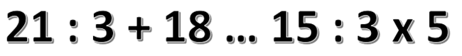  
Dấu thích hợp hợp điền vào dấu ba chấm là

A. > B. <

C. =

Lời giải:

**Bước 1:**

Dựa vào bảng chia 3 ta có:  
21 : 3 + 18 = 7 + 18 = 25 ; 15 : 3 × 5 = 5 × 5 = 25.  
Vì 25 = 25 nên 21 : 3 + 18 = 15 : 3 × 5.  
Vậy dấu thích hợp để điền vào ô trống là = .  
**Đáp án:**= .